**Московский государственный технический университет им. Н.Э.Баумана**

_________________________________________________________________

|  |  |
| --- | --- |
|  |  |
|  |  |

**Лабораторная работа №1 по дисциплине**

**“Разработка интернет приложений”**

**Вариант 5**

|  |  |
| --- | --- |
| ИСПОЛНИТЕЛЬ: |  |
| студент группы РТ5-41 |  |
| Гузилов.А.В | "__"_____________2016 г. |

Москва - 2016

**______________________________________________________________________**

Задание лабораторной работы

В этой лабораторной работе необходимо составить когнитивную карту (MindMap) и концептуальную карту (CmapTools) по теме проекта домашнего задания.

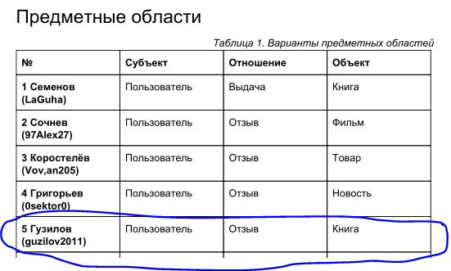

Описание  предметной области

Покупатель книги на форуме заводит себе профиль, где указывает свое ФИО, контактные данные (email, телефон). Пользователь может посмотреть информацию о купленной книге (автор, издатель, жанр и т.д), оставить свой отзыв о ней, поставить оценку, которая будет влиять на общий рейтинг книги.

Когнитивная карта (MindMap)

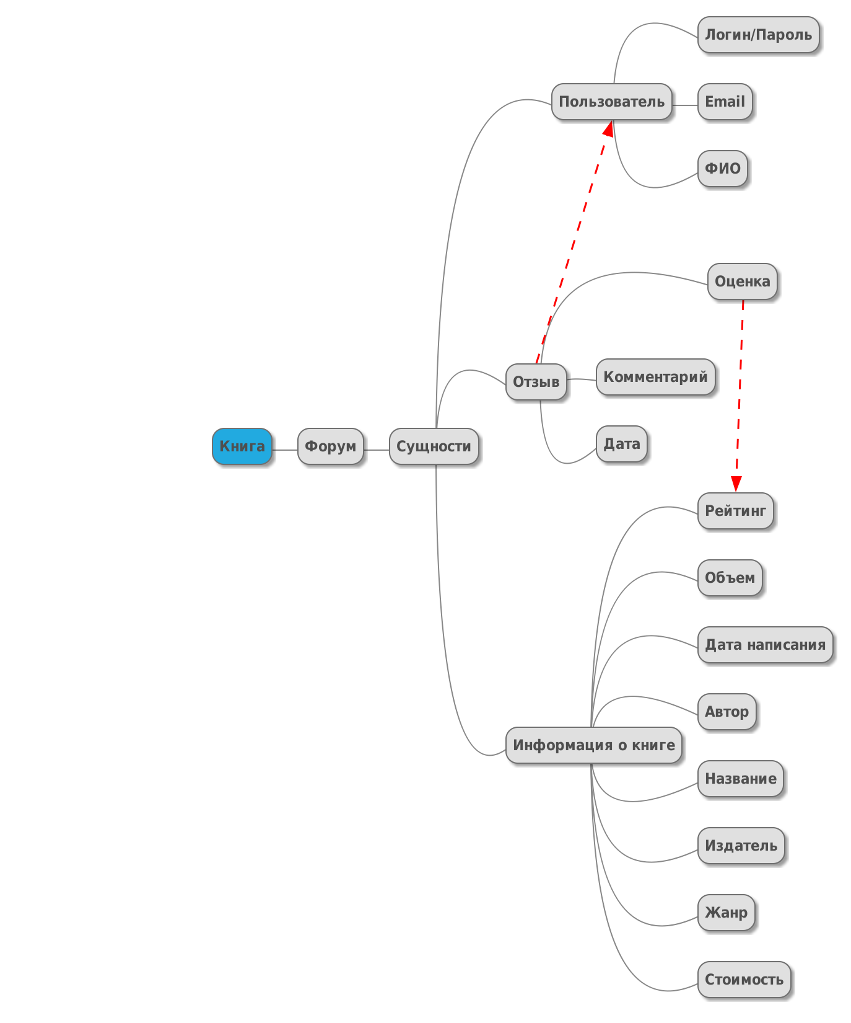

Концептуальная карта (CmapTools)

